Schatzsuche
Geschichte, Hinführung
Der kleine Kobold und der Schatz
Quax war ein Kobold, der immer zu Scherzen und Späßen aufgelegt war. Doch einmal trieb er es zu weit und hätte beinahe das Königreich der Kobolde in Gefahr gebracht. Wären die Kobolde für die Menschen sichtbar geworden, hätten sie alle ihre Zauberkraft verloren. Der König war über das Handeln von Quax so erzürnt, dass er ihn des Landes verwies.
Nun war der kleine Kobold ganz allein im Wald. Er dachte nach. Große Tränen begannen über sein Gesicht zu laufen. Quax hatte noch nie geweint. Er war doch sonst immer so fröhlich. Der Wald erinnerte ihn an sein Zuhause. Wie gern hätte er jetzt mit den anderen Kobolden Verstecken gespielt!
Quax wollte unbedingt wieder zurück in das Königreich der Kobolde und deshalb nahm er sich fest vor, nur noch ganz kleine Scherze und Späße zu machen. Der kleine Kobold überlegte, was er tun könnte, um wieder nach Hause zu kommen. Er grübelte und grübelte. Doch ihm fiel nichts ein, wie er das anstellen könnte.
Plötzlich erschien vor ihm eine Fee. Sie fragte ihn, warum er denn so traurig sei, und hörte sich aufmerksam seine Geschichte an. Danach sagte sie: „Es gibt nur eine Möglichkeit für dich, wieder zurückzukehren. Du musst den großen Schatz der Kobolde finden, der vor vielen Jahren verschwunden ist.“ Momentan irrt Quax herum. Zwar hat er von der Fee viele kleine Hinweise bekommen, doch gefunden hat er den Schatz bis heute nicht.

………………………………………………………………………………………………………………………………………………………..
TIPPKARTE
N: NORDEN O: OSTEN S: SÜDEN W: WESTEN
NW: Nordwesten NO: Nordosten SO: Südosten SW: Südwesten

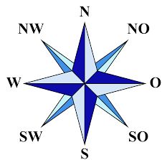 Windrose

………………………………………………………………………………………………………………………………………………………..

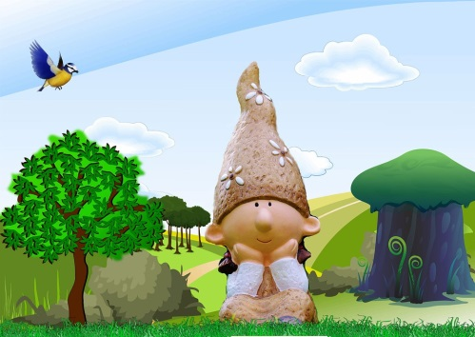
Könnt ihr Quax helfen?
Nehmt euren Atlas und wählt eine physische Karte vom südlichen Teil Europas aus. Auf dieser Seite sollte sich auch noch Deutschland befinden. Folgt der Route in der Schatzsuche, ergänzt die fehlenden Begriffe und findet den Schatz. Die markierten Buchstaben führen euch zum Lösungswort.

Wo ist der Schatz der Kobolde?
Unsere Schatzsuche beginnt in Berlin.
Von Berlin aus geht es zur Hauptstadt der Tschechischen Republik: _ _ _ .
1
Jetzt nehmt ihr die Fernstraße nach SO (Tipp-Karte) bis zur nächsten Hauptstadt, das ist

_ _ _ _ _ _ _ _ _ . Sie ist die Hauptstadt der _ _ _ _ _ _ _ _ _ _ Republik.
8 9 10
Jetzt geht die Reise mit dem Schiff flussabwärts weiter. Der Fluss hat seine Quelle im Schwarzwald

und durchquert viele Staaten, bis er in das _ _ _ _ _ _ _ _ _ _ _ mündet.
3
Mit 2850 km ist die _ _ _ _ einer der längsten Flüsse von Europa. Doch wieder nichts!
2
Der Schatz ist einfach nicht auffindbar! Ihr bekommt aber einen neuen Hinweis eines Fischers aus

Constanta: „Fahrt mit dem Schiff durch die Meerenge bei Istanbul. Sie heißt _ _ _ _ _ _ _ .
6
Durchquert dann das _ _ _ _ _ _ _ _ _ _ und das _ _ _ _ _ _ _ _ _ _ _ .
4 7
Im Hafen in der Nähe der griechischen Hauptstadt _ _ _ _ verlasst ihr das Schiff.
12
Mit der Eisenbahn geht es auf dem Landweg weiter in die Stadt Sofia! Sie ist die Hauptstadt

von _ _ _ _ _ _ _ _ . Von hier sollt ihr mit dem Flugzeug nach Mailand fliegen. Am Flugplatz
5
erwartet euch Hans Kammerlander. Mit ihm geht es in nördlicher Richtung ins höchste Gebirge

Europas, die _ _ _ _ . Im westlichen Teil liegt der höchste Gipfel (Berg),
11
der _ _ _ _ _ _ _ _ _ (Höhe: …...............). Dort findet ihr bestimmt den Schatz!“

In der Schatztruhe liegen !

1 2 3 4 5 6 7 8 9 10 11 12
Könnt ihr Quax helfen?
Nehmt euren Atlas und wählt eine physische Karte von Deutschland aus (Maßstab 1 : 2 250 000).
Folgt der Route in der Schatzsuche, ergänzt die
fehlenden Begriffe und findet den Schatz.
Die markierten Buchstaben führen euch zum
Lösungswort.

Wo ist der Schatz der Kobolde?
Startet an folgendem Punkt: 49° n. Br., 12° ö. L.! Der Ort heißt: _ _ _ _ _ _ _ _ _ .
8
Nehmt nun das Boot in Richtung SO. Der Fluss heißt: _ _ _ .
12 6
Legt auf der Karte eine Strecke von 2,7 cm zurück, das sind etwa ________ km.

Steigt im Ort _ _ _ _ _ _ _ _ in einen Bus um und nutzt die Autobahn Richtung SW.
4
Nach 11 925 000 cm erreicht ihr die Stadt _ _ _ _ .
3 9 10
Steigt nun in die Eisenbahn Richtung WSW über Memmingen nach Lindau um.

Die Strecke auf der Karte beträgt 7,4 cm. Das sind _____ km in der Wirklichkeit.

Nun seid ihr am größten Binnengewässer Deutschlands, dem _ _ _ _ _ _ .
5 7
In ______ km Entfernung (Luftlinie) liegt der höchste Berg Deutschlands.

Das sind auf dieser Karte 4,4 cm.
Der Berg heißt _ _ _ _ _ _ und seine Höhe ist ______________ ü. NN.
2 1 11
Auf dem Gipfel liegt der Schatz!

1 2 3 3 4 5 6 7 8 9 10 11 12
In der Schatztruhe liegen !

